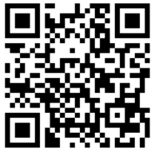
Лабораторная работа №6: Измерение длины световой волны
Оборудование: дифракционная решетка, линейка, экран со щелью
Проведение эксперимента
а, мм | Цвет полосы | № | b, мм | λ | λ_{ср}
 | зеленый | 1
 | зеленый | 2
 | красный | 1
 | красный | 2
 | фиолетовый | 1
 | фиолетовый | 2
Период дифракционной решетки d=__________________________
Вычисления

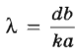

Схема установки

1. Соберите измерительную установку, установите экран на расстоянии 50 см от решетки.
2. Глядя сквозь дифракционную решетку и щель в экране на источник света и перемещая решетку в держателе, установите ее так, чтобы дифракционные спектры располагались параллельно шкале экрана.
3. Вычислите длину волны красного цвета в спектре 1-го порядка справа и слева от щели в экране, определите среднее значение результатов измерения.
4. Проделайте то же для фиолетового и зеленого цветов.
5. Сравните полученные результаты с длинами волн красного, зеленого и фиолетового цвета.

Вывод:
______________________________________________________________________________
______________________________________________________________________________
______________________________________________________________________________
______________________________________________________________________________
______________________________________________________________________________
______________________________________________________________________________
______________________________________________________________________________

